**Занятие № 2**

**Дата выполнения работы:** 18.04.2023

# **Тема работы:** Классы. Библиотеки FCL. Классы как типы и объекты этих типов

**Ход работы**

**Задание 1**

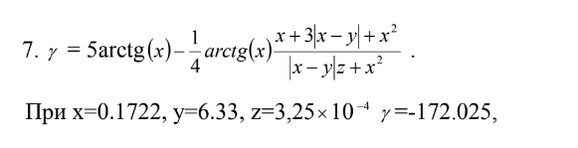

**Листинг программы:**

using System;

using System.Collections.Generic;

using System.ComponentModel;

using System.Data;

using System.Drawing;

using System.Linq;

using System.Text;

using System.Threading.Tasks;

using System.Windows.Forms;

namespace _1

{

public partial class Form1 : Form

{

public Form1()

{

InitializeComponent();

}

private void button1_Click(object sender, EventArgs e)

{

double x = Convert.ToDouble(textBox1.Text);

double y = Convert.ToDouble(textBox2.Text);

double z = 3.25 * 0.0001;

double u = 5 * Math.Atan(x) - 0.25 * Math.Atan(x) * x + 3 * Math.Abs(x - y) + x * x / Math.Abs(x - y) * z + z * z;

textBox3.Text = u.ToString();

}

}

}

**Результат:**

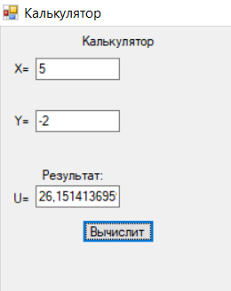

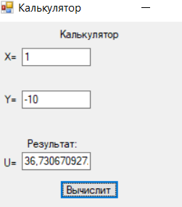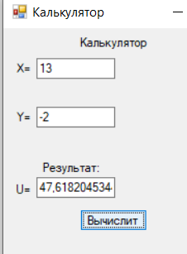

**Задание 2**

Найти значение алгебраического выражения, соответствующего

варианту задания. Вывести результаты на печать. Все результаты выводить

в развернутом виде (например: «Сумма чисел А и B равна 3.7854»).

Значения вводимых величин должны иметь не менее четырех значащих

цифр и задаются студентом самостоятельно.

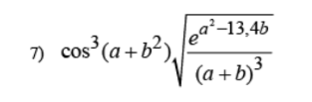

**Листинг программы:**

using System;

using System.Collections.Generic;

using System.ComponentModel;

using System.Data;

using System.Drawing;

using System.Linq;

using System.Text;

using System.Threading.Tasks;

using System.Windows.Forms;

namespace _2

{

public partial class Form1 : Form

{

public Form1()

{

InitializeComponent();

}

private void button1_Click(object sender, EventArgs e)

{

double a = Convert.ToDouble(textBox1.Text);

double b = Convert.ToDouble(textBox2.Text);

double f = Convert.ToDouble(textBox3.Text);

double x = Math.Pow(Math.Cos(a + Math.Pow(b, 2)), 3) * Math.Sqrt((Math.Pow(f, Math.Pow(a, 2) - 13.4)) /

(Math.Pow(a + b, 3)));

textBox4.Text = "Значение выражения равно: " + x.ToString();

}

}

}

**Результат:**

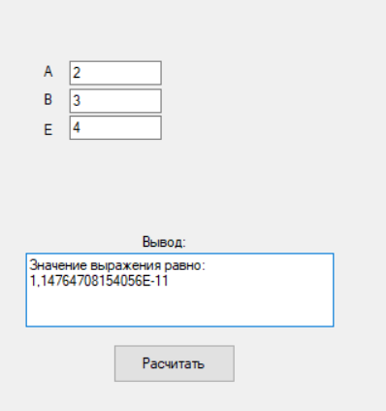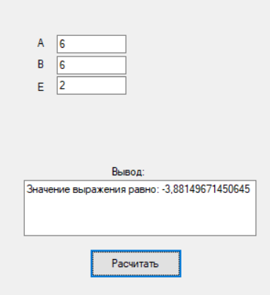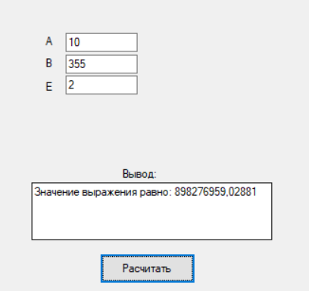

**Задание 3**

Составить программу вычисления функции F(x), разложенной в ряд,

сходящийся в заданной области. Вычисления проводить до тех пор, пока

модуль разности между последующим и предыдущим членами ряда не

будет меньше или равен в. Значение в задается константой и для всех

вариантов составляет 0,001.

Решить задачу для различных значений х. При решении задач массивы

не использовать. Специальные функции для возведения в степень не

использовать.

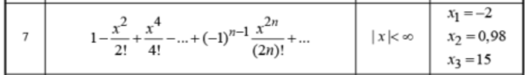

**Листинг программы:**using System;

using System.Collections.Generic;

using System.ComponentModel;

using System.Data;

using System.Drawing;

using System.Linq;

using System.Text;

using System.Threading.Tasks;

using System.Windows.Forms;

namespace _3

{

public partial class Form1 : Form

{

public Form1()

{

InitializeComponent();

}

int Factorial(int n)

{

int f = 1;

if (n == 0)

{

return 1;

}

for (int i = 1; i <= n; i++)

{

f *= i;

}

return f;

}

private void button1_Click(object sender, EventArgs e)

{

double x = Convert.ToDouble(textBox1.Text);

double v = 0.001;

double sum = 0;

double term = 1;

double pref = 0;

int n = 0;

while (Math.Abs(term + pref) >= v)

{

pref = term;

sum += term; // Добавляем текущий член ряда к сумме

n++; // Увеличиваем счетчик количества слагаемых

// Вычисляем следущий член ряда (-1)^(n-1) * x^(2n) / ((2*n)!)

term = Math.Pow(-1, n - 1) * Math.Pow(x, 2 * n) / Factorial(2 * n - 1);

}

textBox2.Text = $"Значение функций F({x}) с точностью {v} равно: {sum}";

}

private void textBox2_TextChanged(object sender, EventArgs e)

{

}

}

}

**Результат:**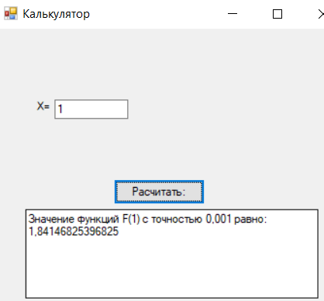 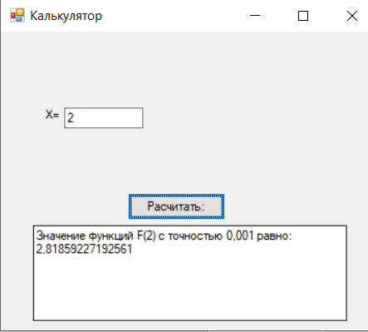

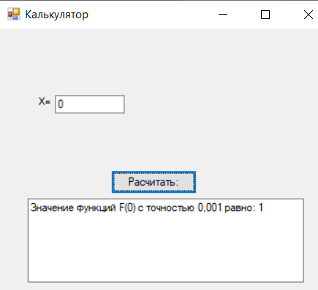

**Вывод:** Классы — это основные строительные блоки объектно-

ориентированного программирования, представляющие собой шаблоны или

описания объектов. Они определяют типы данных, свойства и методы для

объектов, создаваемых на основе класса. Библиотеки FCL предоставляют

готовые классы и библиотеки, которые могут быть использованы в

программировании без необходимости писать код с нуля. Классы также

могут рассматриваться как шаблоны, на основе которых создаются объекты,

определяющие их структуру и поведение. Использование классов и

библиотек FCL позволяет разработчикам создавать более эффективные и

масштабируемые приложения, повторно используя уже готовые решения.